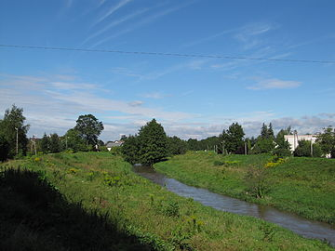
Rudawa (rivier)
- De Rudawa is een rivier in Polen.
- De rivier is ongeveer 34 km lang en mondt uit in de Wisła bij Krakau.
- Plaatsen langs de rivier zijn Krzeszowice, Rudawa, Zabierzów en Krakau-Zwierzyniec.

